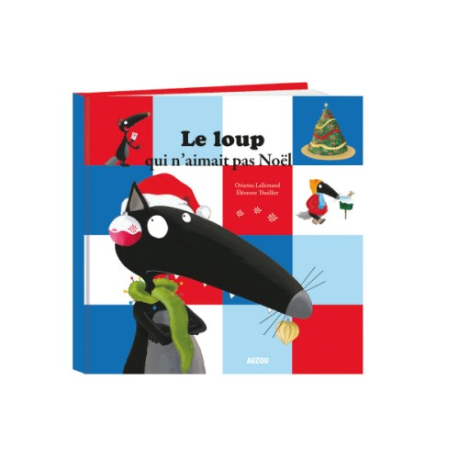
DEBUT DECEMBRE EN PS et MS
Voici nos lectures :

Nous découvrons aussi d’autres histoires sur Noël… Nous adorons aussi décorer notre classe et parler de nos prochains cadeaux !

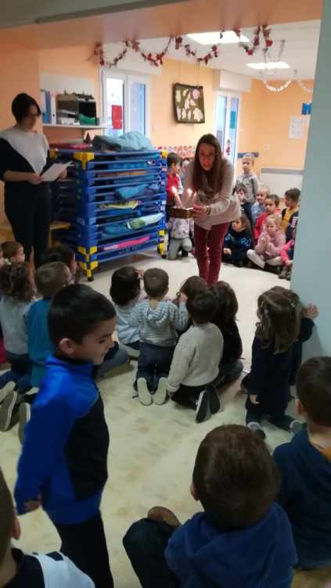
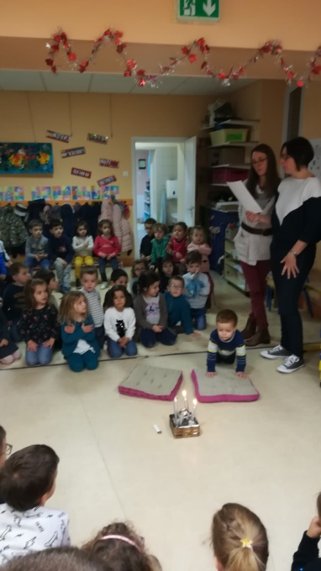
Le mois de Décembre est aussi le moment où on se prépare à l’arrivée de Jésus avec le temps de l’AVENT. Tous les vendredis matins du mois de décembre, nous nous retrouvons avec la classe de Anaïs pour allumer une bougie et attendre Jésus avec une petite prière.

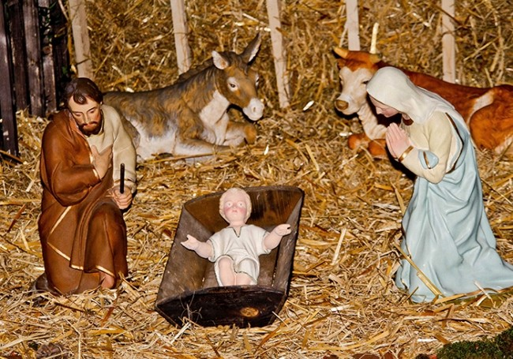

Depuis deux semaines, nous préparons notre spectacle pour les PAPIS et MAMIES ! Nous allons chanter, danser et leur préparer des petits sablés ! CHUT !! C’est une surprise !

Petit garçon
Garou

Dans son manteau rouge et blanc
Sur un traîneau porté par le vent
Il descendra par la cheminée
Petit garçon, il est l'heure d'aller se coucher

Tes yeux se voilent
Écoute les étoiles
Tout est calme, reposé
Entends-tu les clochettes tintinnabuler

Et demain matin, petit garçon
Tu trouveras dans tes chaussons
Tous les jouets dont tu as rêvés
Petit garçon il est l'heure d'aller se coucher

Dans son manteau rouge et blanc
Sur un traîneau porté par le vent
Il descendra par la cheminée
Petit garçon, il est l'heure d'aller se coucher

Tes yeux se voilent
Écoute les étoiles
Tout est calme, reposé
Entends tu les clochettes tintinnabuler

Et demain matin, petit garçon
Tu trouveras dans tes chaussons
Tous les jouets dont tu as rêvés
Petit garçon il…

